

Manual técnico

Juan José Rodas Mansilla



202200389

LENGUAJES FORMALES Y DE PROGRAMACIÓN

Universidad de San Carlos de Guatemala

**Explicación de la lógica del programa:**

1. Vista:

La vista esta hecha de manera que se distribuirá en dos frames, el primero estará posicionado en la parte superior, dicho frame llevara la distribución de los botones que trabajaran en el programa. Haciendo que estos se distribuyan en forma de tabla mediante grid. Por lo que, el ordenamiento que cada botón tendrá será porcentual. El botón encargado de llevar la apertura del txt se encontrará en la parte izquierda del frame, mientras que el botón de traducir se posicionará en la derecha.

Las entradas de texto se encuentran en el segundo frame, el primer cuadro tendrá una barra scroll la cual ayudará para la correcta lectura del archivo. Este primer cuadro podrá ser editado en todo momento aún después de llevar un archivo encima, esto para editar en ultimo cuadro la entrada misma.

El segundo cuadro únicamente contara con el texto traducido, para tener un mejor control este cuadro no podrá ser editado

Esta estructura se realizo mediante la librería de Python Tkinter, utilizando la mayoría de las herramientas que esta dispone

El analizador lleva una serie de palabras reservadas. Estas se encargaran de llevar los errores léxicos y de identificar cada uno de los lexemas correctos que se han encontrado dentro de la entrada de texto.

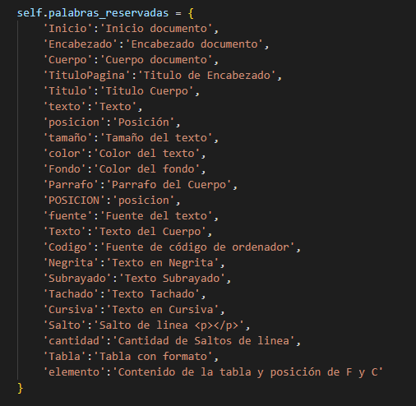

El analizador léxico llevara toda la entrada de texto recorriéndola una por una dentro de cada carácter. Cada que recorra un carácter aumentara la columna en la que esta, ya que es necesario para el orden de recubrimiento y el listado final de lexemas y de errores.

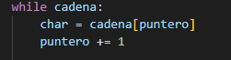

Esto mediante un while y un puntero el cual llevara el listado de caracteres. Luego sumando al puntero y se encuentra una palabra reservada se guarda, caso contrario con un error igualmente se guardará. Al encontrarla saltara a la siguiente línea para continuar con la lectura del texto.

Si se elige la opción 1 del menú se finalizará con el programa, ya que este funciona con un while la condición ya no se cumplirá mediante un Break. Luego mostrara un mensaje en donde confirme la detención del programa.

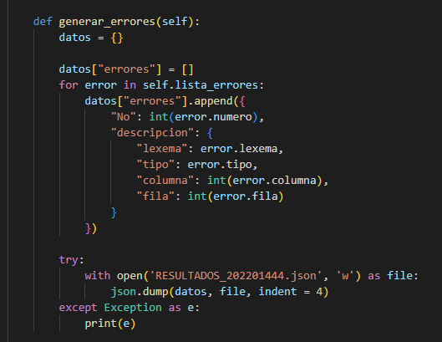

Al ingresar la opción 3 o 4 se solicitará mediante la interfaz Tkinter el nombre del archivo que se cargará, en esta opción no se ingresará la extensión del documento, únicamente el nombre. Luego de que se escriba el nombre del documento se comenzara con la inserción de datos, independientemente de si se eligió ingresar alumnos o calificaciones. De preferencia se hará la inserción de alumnos primero para que no haya problemas con carnets no encontrados dentro del documento de calificaciones.

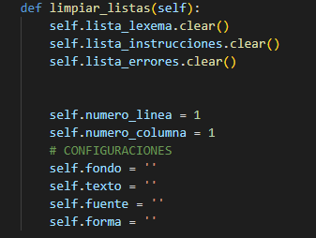

La clase principal llevara el valor inicial de las listas y los punteros. Los cuales se reinician al ingresar una entrada nueva cada vez que se elija traducir.

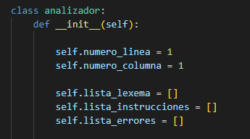

Estructuras de las listas:

